**学习了工业和信息化部科技期刊审读意见，感谢专家提出的意见。**

**哈尔滨工业大学学报采纳的意见建议及相关整改措施**：

1 全刊在文字叙述上不再使用英文圆点（.）代替中文句号（。）

2 公式按出现先后顺序尽量全编号，对于后文没有提及的公式也尽量编号。

3 公式不再使用“.”作为结束符，当复杂公式之间用空格分隔不明显时，建议使用标点符号进行分隔。

4 注意作者姓名格式的统一。参考文献一般在第一作者姓上标注，如：Franco等[6]进行了带现浇板边节点的拟静力对比试验，Zerbe等[7]对带现浇板…..；也可直接用文献序号的形式提出，如：文献[2-3]对组合节点进行了单向荷载试验研究…..。如果采取了其中一种格式，就要尽量统一，不要一会儿标注在姓上，一会儿又文献序号，尤其在一个段落里。

从2021年第7期开始执行，上半年未出版的期也可进行调整。

——————————————————————————————

关于公式，清华大学学报使用“，”和“.”为分隔和结束符。

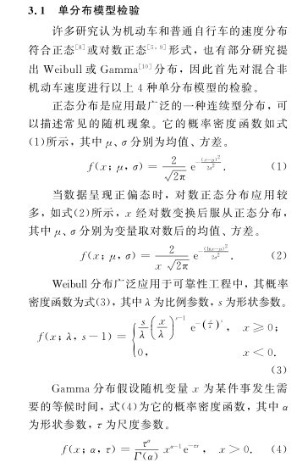

同济大学学报没有使用“，”和“.”为分隔和结束符，使用的空格。

